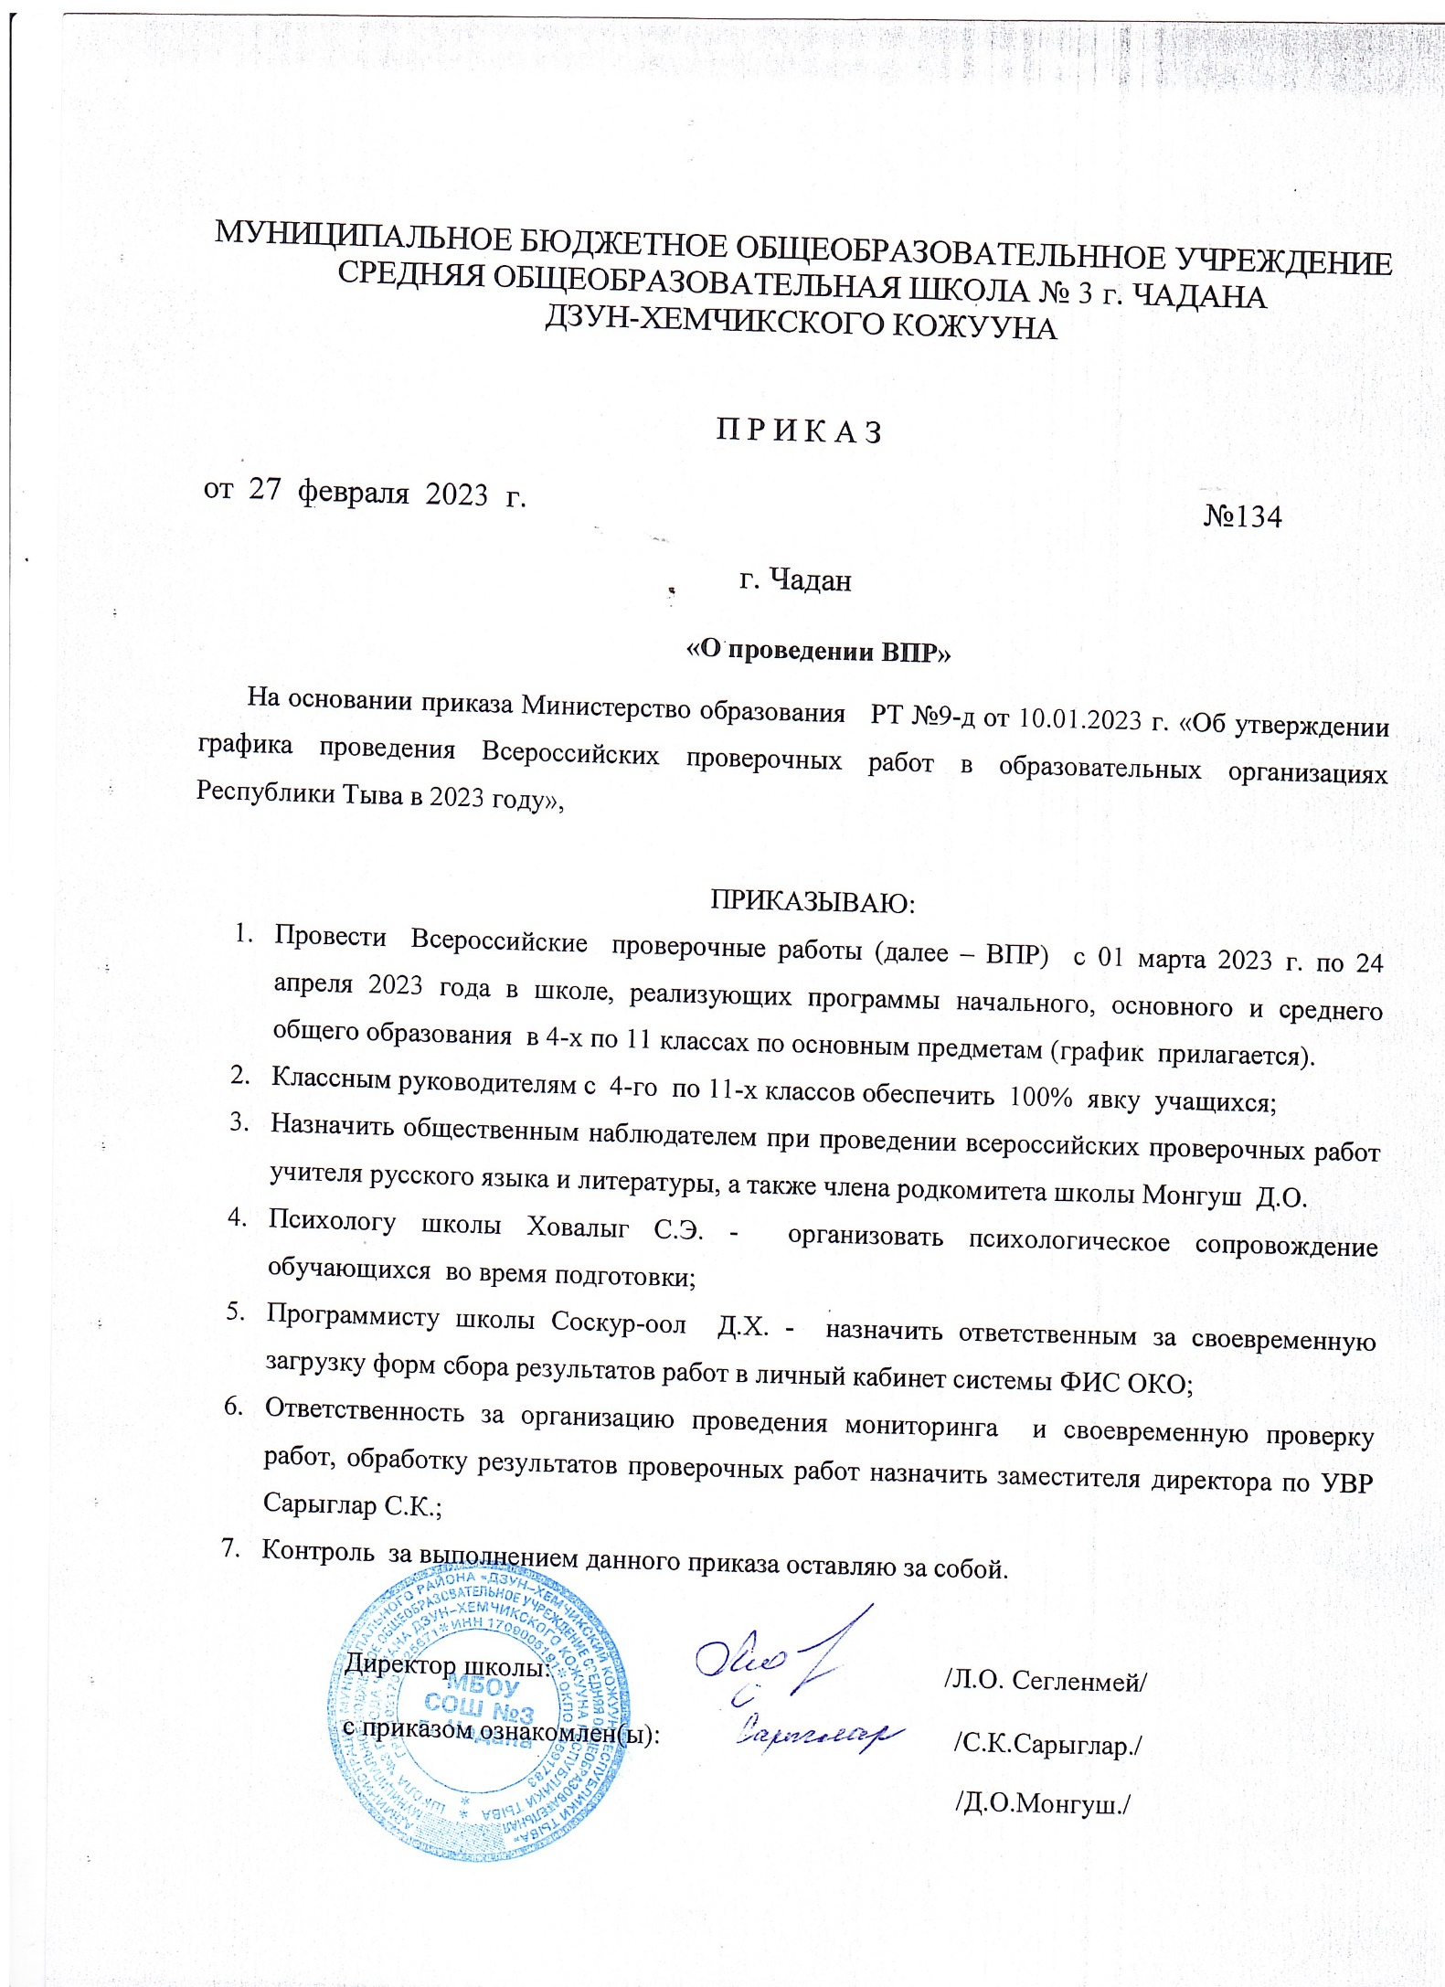

Приложение 1 к приказу № 134 от 27.02.2023 г.

График проведение ВПР

Класс | Дата | Предмет
11 | 01.03.2022 | Биология
11 | 03.03.2022 | География
11 | 06.03.2022 | История
11 | 07.03.2022 | Физика
11 | 09.03.2022 | Химия
11 | 10.03.2022 | Английский язык

Расписание 4-8 классы ВПР
Классы | Предметы | Дата
4 класс | Математика | 15.03.2023
4 класс | Русский язык | 16.03.2023
4 класс | Окружающий мир | 17.03.2023
5 класс | Математика | 20.03.2023
5 класс | Русский язык | 21.03.2023
5 класс | Биология | 22.03.2023
5 класс | История | 23.03.2023
6 класс | Математика | 03.04.2023
6 класс | Русский язык | 04.04.2023
6 класс | Ест. науч | 05.06.2023
6 класс | Общ. науч | 06.04.2023
7 класс | Математика | 10.04.2023
7 класс | Русский язык | 11.04.2023
7 класс | Ест. науч | 12.04.2023
7 класс | Общ. науч | 13.04.2023
8 класс | Математика | 17.04.2023
8 класс | Русский язык | 18.04.2023
8 класс | Ест. науч | 19.04.2023
8 класс | Общ. науч | 20.04.2023

Компьютерная форма
7а класс | Обществознание | 04.04.2023
7б класс | Обществознание | 05.04.2023
7в класс | Обществознание | 06.04.2023
8а класс | Обществознание | 10.04.2023
8б класс | Обществознание | 11.04.2023
8в класс | Обществознание | 12.04.2023
7 класс | Английский язык | 24.04.2023

